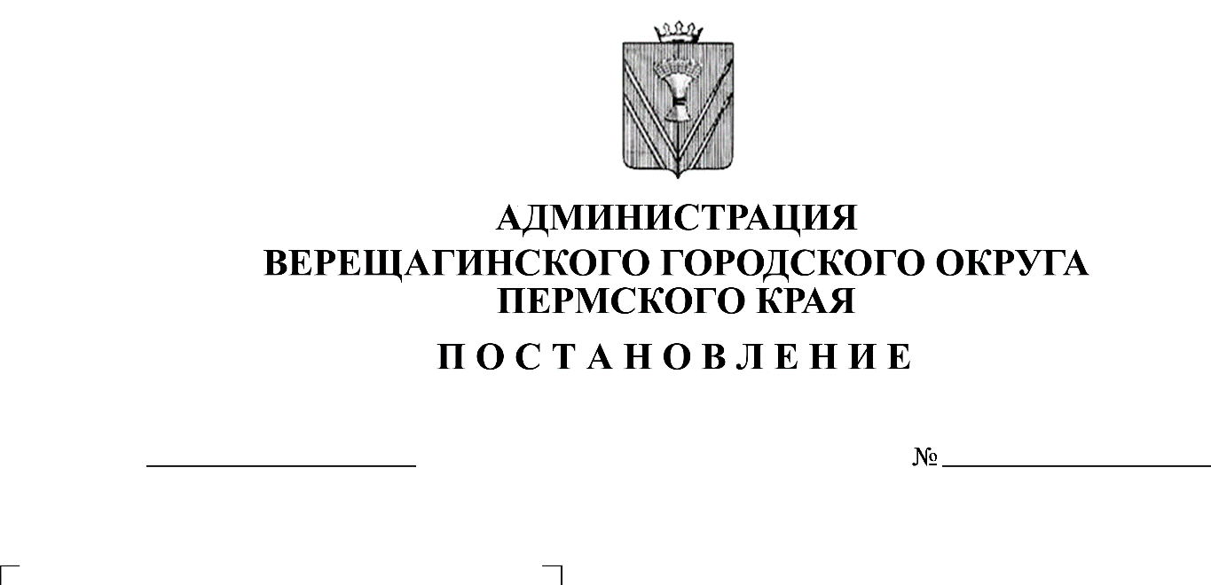
Об утверждении Порядка предоставления и расходования субсидий на реализацию отдельных мероприятий в рамках подпрограммы «Развитие сельского хозяйства» муниципальной программы «Экономическое развитие»
30.07.2020
254-01-01-1084

В соответствии со статьей 78.1 Бюджетного Кодекса Российской Федерации, Федеральным законом от 06.10.2003 № 131 - ФЗ «Об общих принципах организации местного самоуправления в Российской Федерации», руководствуясь Постановлением администрации Верещагинского городского округа Пермского края от 16.03.2020 № 254-01-01-417 «Об установлении расходного обязательства по организации и проведению мероприятий в рамках подпрограммы «Развитие сельского хозяйства» муниципальной программы «Экономическое развитие», Уставом муниципального образования Верещагинский городской округ Пермского края,
администрация Верещагинского городского округа ПОСТАНОВЛЯЕТ:
- Утвердить прилагаемый Порядок предоставления и расходования субсидий на реализацию отдельных мероприятий в рамках подпрограммы «Развитие сельского хозяйства» муниципальной программы «Экономическое развитие».
- Настоящее постановление вступает в силу с момента официального опубликования в районной газете «Заря» и распространяется на правоотношения с 01.01.2020.
- Контроль за исполнением постановления возложить на заместителя главы администрации городского округа Юркова Е.П.

И.о. главы администрации Верещагинского
городского округа Пермского края Д.А. Нохрин
УТВЕРЖДЕН
постановлением администрации
Верещагинского городского округа
от 30.07.2020 № 254-01-01-1084

ПОРЯДОК
предоставления и расходования субсидий на реализацию отдельных мероприятий в рамках подпрограммы «Развитие сельского хозяйства» муниципальной программы «Экономическое развитие»

1. Общие положения

1.1. Порядок предоставления и расходования субсидий на реализацию отдельных мероприятий в рамках подпрограммы «Развитие сельского хозяйства» муниципальной программы «Экономическое развитие» (далее - Порядок) распространяется на реализацию следующих мероприятий подпрограммы «Развитие сельского хозяйства» муниципальной программы «Экономическое развитие», утвержденной постановлением администрации Верещагинского городского округа Пермского края от 20.01.2020 № 254-01-01-27 (далее - отдельные мероприятия подпрограммы «Развитие сельского хозяйства»):
1.1.1. Организация и проведение конкурсов профессионального мастерства среди работников сельского хозяйства Верещагинского городского округа:
- Конкурс «Пахарь года»;
- Конкурс операторов машинного доения и техников по воспроизводству стада;
- Конкурс «Лучший пчеловод»;
- Конкурс сельхозтоваропроизводителей;
- Конкурс «Клуб передовых животноводов».
1.1.2. Организация и проведение сельскохозяйственных ярмарок-выставок:
- Весенняя сельскохозяйственная ярмарка - выставка;
- Осенняя сельскохозяйственная ярмарка - выставка.
1.2. Настоящий Порядок устанавливает правила предоставления и расходования субсидий на организацию и проведение отдельных мероприятий подпрограммы «Развитие сельского хозяйства», порядок возврата, контроля за использованием субсидии и предоставления отчетности.

2. Порядок предоставления и расходования субсидии

2.1. Средства предоставляются в пределах бюджетных ассигнований и лимитов бюджетных обязательств, предусмотренных администрации Верещагинского городского округа Пермского края для реализации отдельных мероприятий подпрограммы «Развитие сельского хозяйства», в соответствии с решением о бюджете Верещагинского городского округа Пермского края на текущий финансовый год и плановый период, в форме субсидий на иные цели муниципальным бюджетным учреждениям Верещагинского городского округа Пермского края (далее - Учреждения).
2.2. Размер предоставления субсидий на реализацию отдельных мероприятий подпрограммы «Развитие сельского хозяйства» определяется:
2.2.1. по организации и проведению конкурсов профессионального - мастерства среди работников сельского хозяйства Верещагинского городского округа из расчета проведения 5-ти конкурсов в течение года.
2.2.2. по организации и проведению сельскохозяйственных ярмарок - выставок из расчета проведения 2-х ярмарок - выставок.
2.3. Предоставление субсидий на иные цели осуществляется в соответствии с Порядком определения объема и условий предоставления субсидии на иные цели муниципальным бюджетным и автономным учреждениям из бюджета Верещагинского городского округа Пермского края, утвержденным постановлением администрации Верещагинского городского округа Пермского края от 27.01.2020 №251-01-01-66, на основании соглашения о предоставлении из бюджета Верещагинского городского округа Пермского края субсидий на иные цели (далее - Соглашение), заключенного между администрацией Верещагинского городского округа Пермского края и Учреждением.
2.4. Перечисление субсидии на иные цели Учреждениям осуществляется в сроки, установленные Соглашением.
2.5. Субсидии расходуются Учреждениями на реализацию отдельных мероприятий подпрограммы «Развитие сельского хозяйства» по следующим направлениям согласно Приложения 1.
2.6. Показателями результативности использования субсидии являются:
2.6.1. по организации и проведению конкурсов профессионального мастерства среди работников сельского хозяйства Верещагинского городского округа:
2.6.1.1. количество проведенных конкурсов;
2.6.1.2. количество участников проведенных конкурсов.
2.6.2. по организации и проведению сельскохозяйственных ярмарок - выставок:
2.6.2.1. количество проведенных ярмарок - выставок;
2.6.2.2. количество участников проведенных ярмарок - выставок.

3. Порядок возврата, отчетность и контроль за использованием субсидии

3.1. Не использованные в текущем финансовом году остатки субсидии на иные цели, предоставленные из бюджета Верещагинского городского округа Пермского края, подлежат возврату в бюджет Верещагинского городского округа Пермского края в соответствии с действующим законодательством.
3.2. В случае выявления факта нецелевого использования субсидии, а также нарушения условий, установленных при предоставлении субсидии, субсидия подлежит возврату в бюджет Верещагинского городского округа Пермского края в соответствии с действующим законодательством.
3.3. Учреждения ежеквартально, не позднее 10 - го числа месяца, следующего за отчетным кварталом (по разовым мероприятиям в течение 10 рабочих дней после проведения мероприятия) и ежегодно, не позднее 10 января, представляют в отдел сельского хозяйства администрации Верещагинского городского округа Пермского края отчеты об использовании средств субсидии и о достижении значений показателей результативности по формам, установленным Соглашением.
3.4. Контроль за использованием субсидии, соблюдением требований и условий ее предоставления, установленных настоящим Порядком, осуществляет администрация Верещагинского городского округа Пермского края, Управление финансов администрации Верещагинского городского округа Пермского края, Контрольно - счетная палата Верещагинского городского округа Пермского края.

